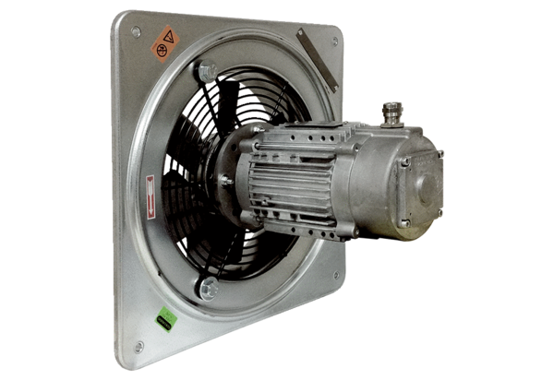Ventilateur mural hélicoïde DAQ 71/4 ExUnité de conditionnement : 1 pièceGamme: C
Numéro de référence : 0073.0337Fabricant : MAICO

